第3題：分析hw2-3.sav數據，這是王醫師在A高中量測到的學生血紅蛋白值，上個月他在B高中量測到的血紅蛋白平均值是11.657，請探討【A，B兩個高中學生的血紅蛋白值】是否有明顯差異？
3-1，請檢查血紅蛋白值是否有異常值（請用2種QQ圖，盒形圖來判別）
3-2，請顯示血紅蛋白值的常態分佈圖
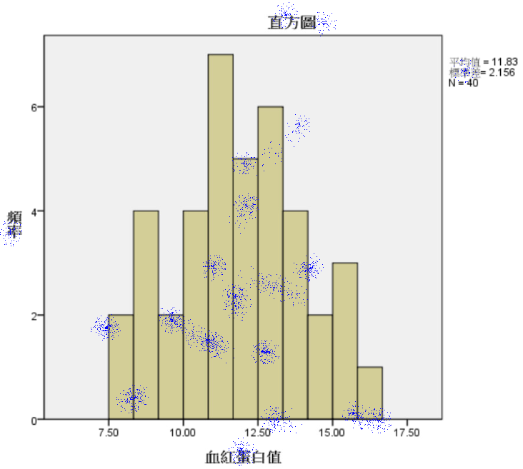
3-3.. 請顯示血紅蛋白值的常見統計值（平均值，標準差，最大，最小，中位數）
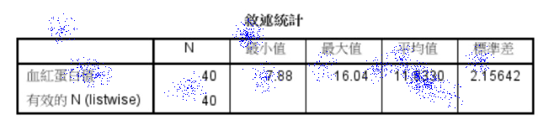
3-4. 請檢定【A，B兩個高中的血紅蛋白值】是否有明顯差異？
◉數據資料：hw2-3.sav
◉欄位變數解釋
- 性別：
  - 1 表示：男
  - 2 表示：女

